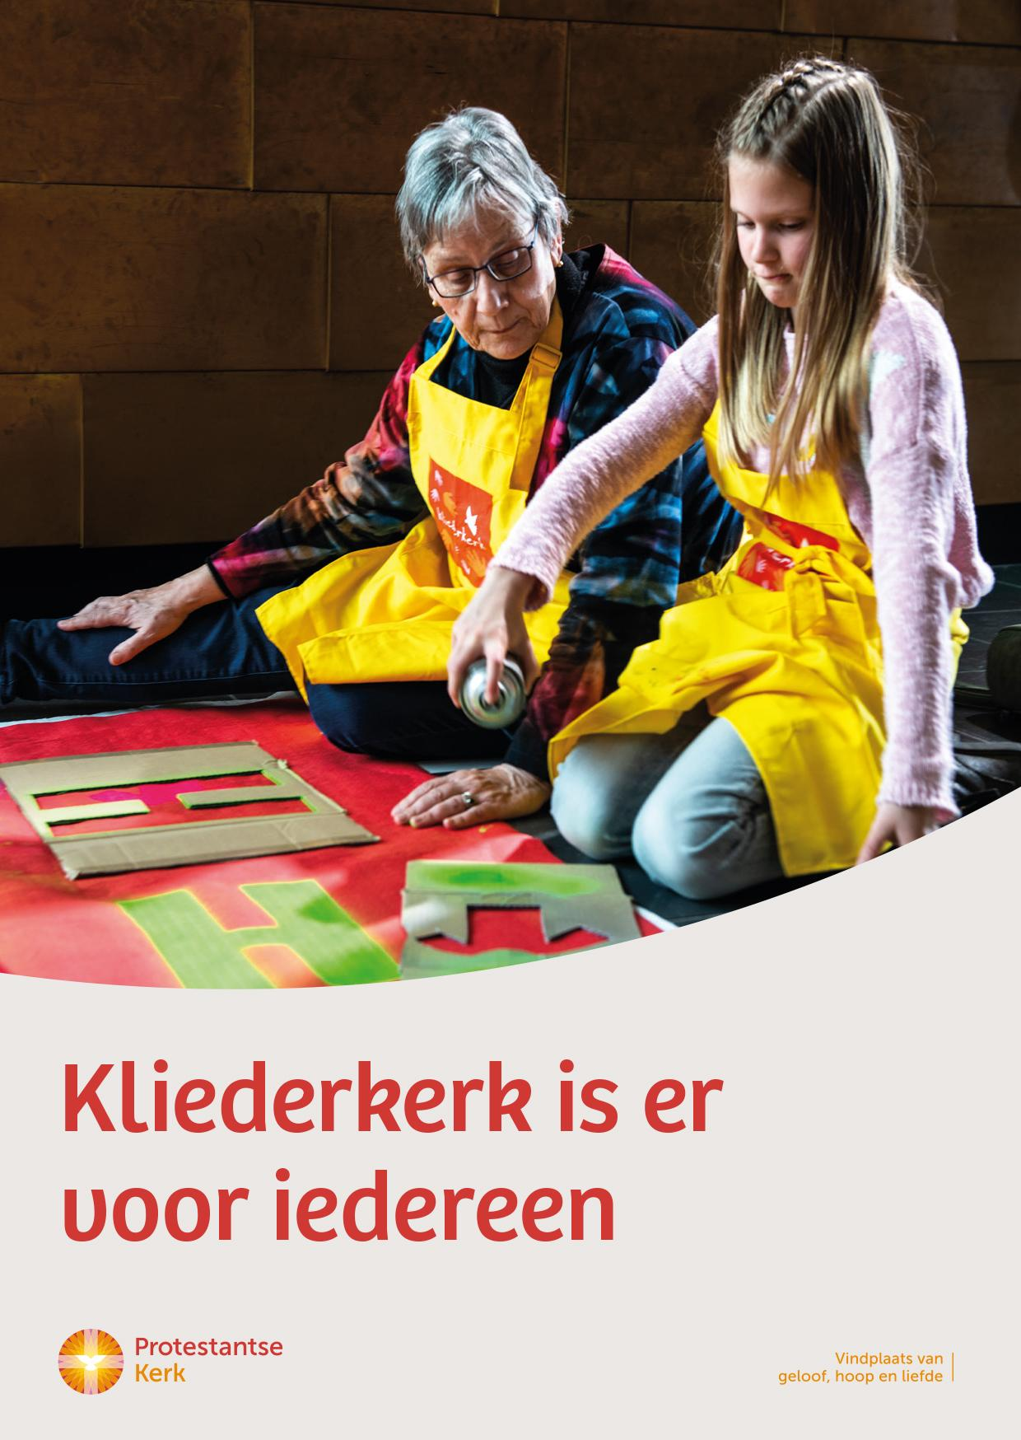
Collecte Missionair Werk

Kliederkerk is er voor iedereen

Collecteafkondiging
In de Kliederkerk ontdekken kinderen, tieners, ouders, opa’s en oma’s de betekenis van bijbelverhalen voor hun eigen leven. Deze vrolijke, gastvrije en creatieve manier van kerk-zijn brengt jong en oud, niet-gelovig en kerkelijk betrokken samen.
De Protestantse Kerk in Nederland ondersteunt lokale Kliederkerken met materiaal, trainingen en inspirerende bijeenkomsten, zodat mensen van alle leeftijden samen bijbelverhalen kunnen ontdekken, samen kunnen vieren en samen kunnen eten.
Van harte aanbevolen.

Bericht voor het kerkblad

Kliederkerk is er voor iedereen
In de Kliederkerk ontdekken kinderen, tieners, ouders, opa’s en oma’s de betekenis van bijbelverhalen voor hun eigen leven. Deze vrolijke, gastvrije en creatieve manier van kerk-zijn brengt jong en oud, niet-gelovig en kerkelijk betrokken samen.
De Protestantse Kerk in Nederland ondersteunt lokale Kliederkerken met materiaal, trainingen en inspirerende bijeenkomsten, zodat mensen van alle leeftijden samen bijbelverhalen kunnen ontdekken, vieren en eten.

Via het programma Missionair Werk ondersteunt de Protestantse Kerk missionaire activiteiten in het hele land. Geef in de collecte of maak een bijdrage over op NL10 ABNA 0444 444 777 t.n.v. Protestantse Kerk o.v.v. Missionair Werk januari.

Meer informatie op kerkinactie.nl/collecterooster

Help je mee om deze collecte tot een succes te maken?
Hartelijk dank!

